Załącznik nr 2 – Szczegółowy opis przedmiotu zamówienia
Lp. | Nazwa | Opis | Ilość
Zadanie częściowe nr 1 – Zakup i dostawa tablicy z dibondu
1. | Tablica wykonana z dibondu 170x100 cm | Tablica przeznaczona do użytku zewnętrznego, umożliwiająca pisanie mazakami sucho ścieralnymi, wykonana z dibondu o wym. 170 cm x 100 cm | 1 szt.
Zadanie częściowe nr 2 – Dostawa daszka rynnowego
2. | Daszek rynnowy 180x90 cm | Daszek rynnowy o wym. 180x90 cm, kolo szary. Zadaszenie składa się z:  - zestawu wsporników z kompozytowego tworzywa sztucznego o bardzo wysokiej jakości i wytrzymałości,  - płyty z poliwęglanu komorowego o grubości 6 mm,  - zestawu listew aluminiowych,  - wkrętów do połączenia wsporników z listwami aluminiowymi,  - kotew o długości 10 cm do montażu daszka do ściany.  Zadaszenie posiada filtr UV  Zdjęcie poglądowe:  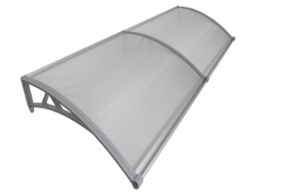 | 1 szt.
Zadanie częściowe nr 3 – Dostawa zegara zewnętrznego ściennego
3. | Zegar zewnętrzny ścienny | - Okrągły zegar o średnicy 40 cm wyposażony w termometr i higrometr. Do zastosowania wewnątrz oraz na zewnątrz pomieszczeń.  Zdjęcie poglądowe:  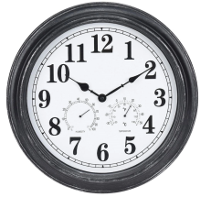 | 1 szt.

